Министерство образования и науки Российской Федерации

ФГБОУ ВО «Ульяновский государственный технический университет»

Кафедра «Вычислительная техника»

Лабораторная работа №3

«Персональная галерея»

Выполнил студент

группы ИВТАПбд-11

Мухаметзянов Т. А.

Ульяновск, 2022

**Постановка задачи:**

Разработать персональную Галерею. Вид галереи согласуется при сдаче прототипа сайта. Запрещено использовать готовые библиотеки скриптов, в которых уже готовые анимации, слайды и тд.

**Реализация:**

Галерея реализована в виде html страницы с применением css свойств, а также javascript без подключения других библиотек. Галерея выполнена в виде девяти слайдов с анимацией смены слайда по оси полуовала. Листать слайды можно по кнопкам либо используя сами картинки. Также у каждой картинки есть рамка, разрешение фото 700 x 700. Скрипт состоит из четырех основных функций:

1. Функция инициализации для удобства пользования всеми функциями (основная функция).
2. Функция позиционирования всех слайдов на экране.
3. Функция обработчика смены слайдов по нажатию на картинку.
4. Функция обработчика смены слайдов по кнопкам.

**Интерфейс работы:**

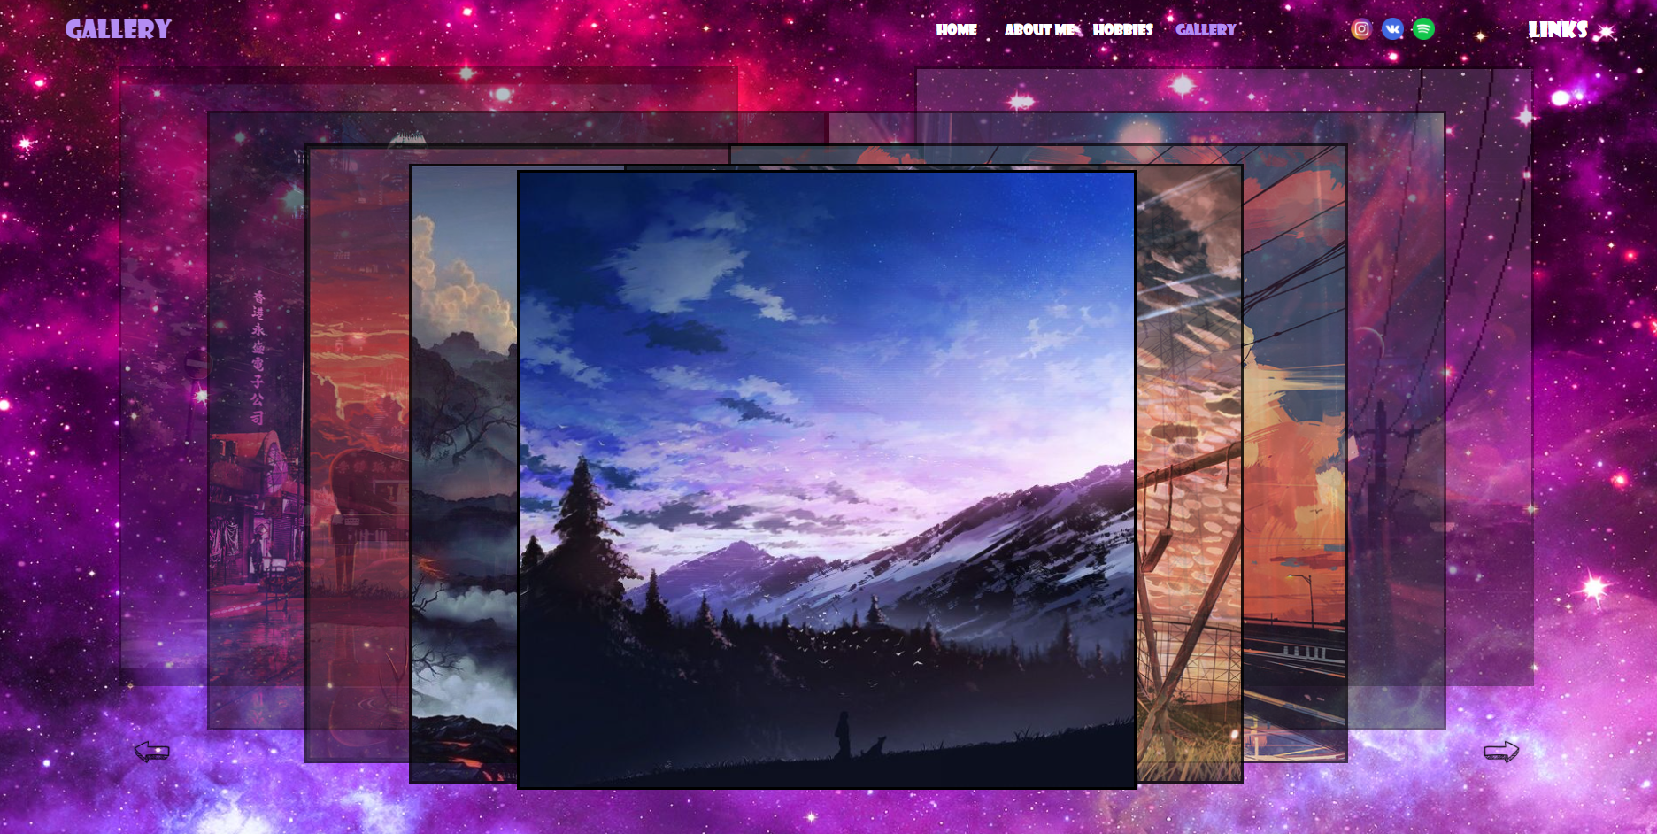

Рис. 1 – Галерея.

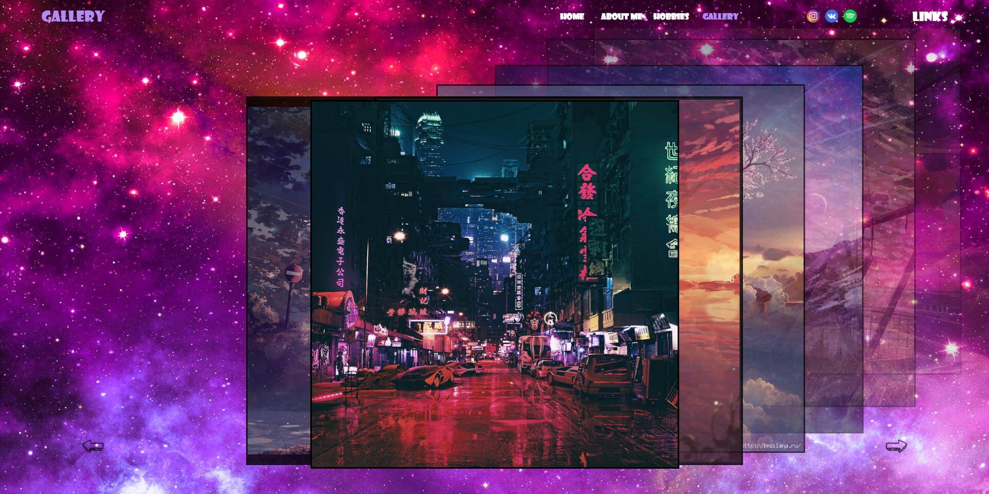

Рис. 2 – Пример скролла по слайдам.

**Выводы:**

Благодаря данной лабораторной работе, приобретены навыки работы с javascript для создания анимированных окон, также приобретены навыки и опыт создания персональной галереи.

**Литература:**

1. https://learn.javascript.ru/js-animation
2. https://ru.wikipedia.org/wiki/Эллипс